Zľavy pre členov KST v Rakúsku

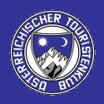Členovia Klubu slovenských turistov môžu využívať rovnaké výhody a zľavy v Rakúskej republike ako členovia Rakúskeho turistického klubu.
To znamená, že členovia KST majú rovnaké zľavy v turistických ubytovniach a na turistických chatách v Rakúsku ako rakúski členovia ÖTK. Všetky informácie o zľavách a výhodach ako i zoznam chát a ubytovní ÖTK nájdete na www.touristenklub.at

